Mavzu: Kapalak shaklini qurish-yasash
Sana__________
Darsning maqsadi. Ta`limiy: Milliy dastur asosida dars o`tish. Tabiiy materiallardan applikatsiya yasash, somondan kapalak yasashni o’rgatish. F.k.1. tabiiy va turli materiallarni bir-birida farqlay oladi; T.k.1. buyum yasashda ishlatiladigan ish qurollari va atamalar nomini o‘zaro muloqot vaqtida qo‘llay olish.
Tarbiyaviy: O`quvchilarni ilm olishga qiziqtirish. Mehnatsevarlik va halollikka o'rgatish. F.k.2. egallagan hayotiy odob-axloq qoidalari, mehnatsevarlikka oid asosiy tushunchalarga rioya eta oladi T.k.4.sinfda va oilada o‘z o‘rniga ega bo‘lish
Rivojlantiruvchi: O`quvchilarni guruhda ishlash, yangi mavzuni guruhda munozara orqali anglab yetish ko‘nikmasini shakllantirish. T.k.2. buyumlar yasashni yangi usullarini izlab topish. F.k.3. kasblar olamini bila oladi, kasb-hunarlarga oid ma’lumotlarni to‘play oladi va tavsiflay oladi
Darsning turi. Yangi bilim beruvchi.
Darsning metodi. Amaliy tushuntirish.
Darsning jihozi. Daraxt barglari, yelim, qaychi, qalam, bo`yoqlar, cho`tkalar, taglik qogo`z, yoki klyonka, narsaning namunasi.
Darsning borishi.
T/R | Bo’limlar | Vaqti
1 | Tashkiliy qism | 3 daqiqa
2 | O`tgan mavzuni mustahkamlash | 5 daqiqa
3 | Yangi mavzu bayoni | 15 daqiqa
4 | Yangi mavzuni mustahkamlash | 10 daqiqa
5 | O`quvchilarni rag`batlantirish. Darsni yakunlash. | 10 daqiqa
6 | Uyga vazifa | 2 daqiqa
Jami |  | 45 daqiqa
I.Tashkiliy qism. Salomlashish, davomatni aniqlash, o’quvchilarni darsga tayyorgarligini tekshirish.
II. O’tgan darsda berilgan uyga vazifani tekshirish va o’quvchilarni baholash.
- Somonni applikatsiya yasash uchun tayyorlashni ota-ona ko’magida o’rganib kelish.
- Somondan turli tuman o’yinchoqlar yasab kelish.
II. Yangi mavzuning bayoni: O`qituvchi dars boshida o`quvchilar tomonidan yasalgan bir nechta applikatsiyalarni ko`rsatadi. Bolalar diqqat bilan ko`rib chiqishadi. O`qituvchi bugungi dars mavzusini e`lon qiladi. O`quvchilar darsga tayyorlanib kelishgan bo`ladi.
Tabiiy materiallar bilan ishlaganda bo'laklarni birlashtirish. Yasalgan buyumning pishiqligi ko'p jihatdan buyum bo'laklarining qanday birlashtirilganiga bog'liq. Tabiiy materialdan yasalgan buyumlarning pishiqligini orttirish uchun tez quriydigan yelimdan foydalaniladi.
Birlashtirish usullari.
1-USUL. Buning uchun bo'laklar birlashadigan joyga yelim surtiladi va yelim quriguncha bo'laklar qo'l bilan ushlab turiladi.
2-USUL. Tabiiy materiallardan yasalgan buyum bo'laklarini yog'och qoziq yordamida birlashtirish. Buning uchun bo'laklarda burama yoki bigiz bilan teshikcha hosil qilinadi. Bo'laklar mayda yog'och qoziq bilan birlashtiriladi.
Tabiiy materiallardan, daraxt barglaridan “Kapalak” mavzularida applikatsiyalar yasash.
Bunda tabiiy materiallarning o’z o’rnida foydalanilayotgani o’qituvchi tomonidan nazorat qilinib turiladi. Bolalardan har bir applikatsiyalarda ishlatilgan tabiiy materiallar haqida so’raladi. Ular qayerlarda uchrashi mumkinligi haqida ma’lmotlar beriladi.
Masalan; “Bog`dagi kapalaklar” applikatsiyasida baliq yasash uchun chinor daraxtining barglaridan foydalanilgan.
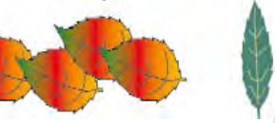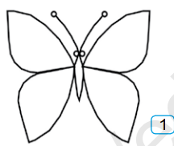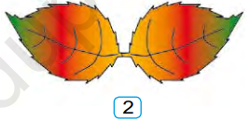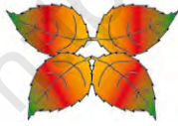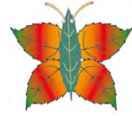
V. Yangi mavzuni mustahkamlash. Mustaqil yasab ko`ring;
Kapalak shaklini qanday materiallardan yasash mumkin.
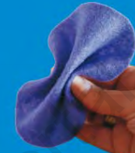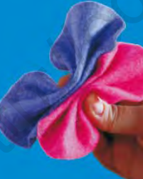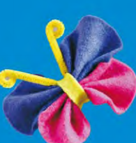
- O’tilgan mavzu yuzasidan savol-javob o’tkazish.
- Mehnat ta’limi darsida foydanish mumkin bo’lgan tabiatdan olinadigan materiallar haqida suhbat o’tkazish.
- Tabiiy materialdan yasalgan buyumlarning pishiqligi nimaga bog'liq?
- Bo'laklarni birlashtirish usullarini ayting.
- Bo'laklarni yelim bilan qanday birlashtiramiz?
- Bo'laklarni qoziqcha yordamida qanday birlashtiramiz?
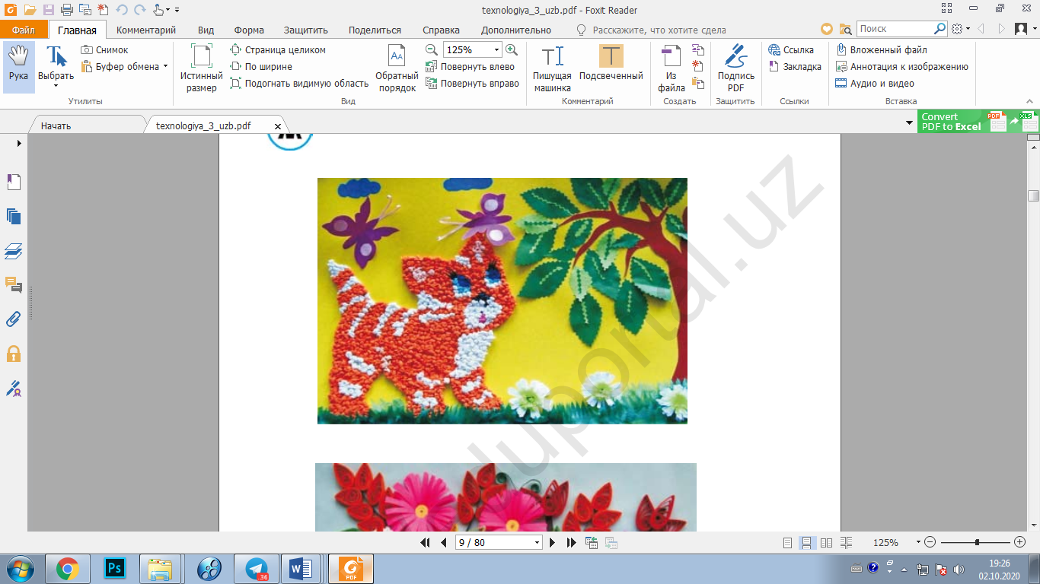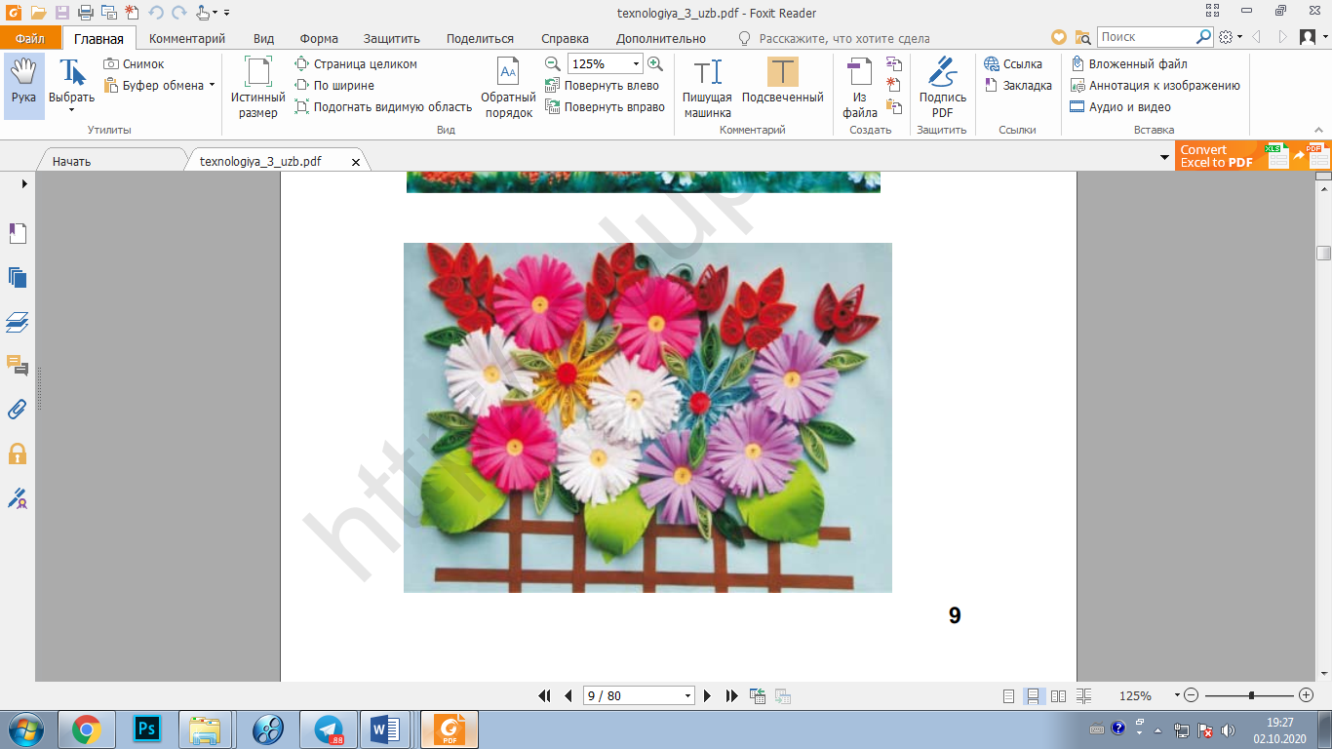
Eslatma: Bigiz yordamida bajariladigan ishlar faqat o'qituvchi tomonidan bajariladi
V. Dars jarayonida faol qatnashgan o’quvchilarni rag’batlantirish va baholash. O'quvchilar baholab boriladi . Savollarga ijodiy yondashib javob bergan va yuqori baho olgan o'quvchilar rag'batlaniriladi.
VI. Uyga vazifa. Tabiiy materiallardan turli applikatsiyalar yasab kelish.

